Лабораторная работа № 6
Работа с классами, с использованием методов доступа
Цель работы: Программирование с использованием классов.
Материальное обеспечение: Компьютерное оборудование и программное обеспечение.
Основные понятия и определения
Классом называется структура данных и набор функций, которые обеспечивают доступ к элементам этой структуры. Данные класса называются его атрибутами, а функции – методами. Атрибуты и методы класса называются его членами. Синтаксически, класс определяется следующим образом:
class имя_класса
{
// члены класса
};
Создав класс можно создать его экземпляр — объект. Объект — это функционирующий прототип класса, которому можно задавать свойства и вызывать методы.
У каждого вами созданного класса могут быть свойства и методы. Свойства— это все что может хранить информацию, которую вы потом можете заполнять (переменные, массивы и т.д.).
Определение класса вводит область видимости, которой принадлежат имена членов класса. Поэтому внутри функций членов класса можно обращаться к другим членам класса по именам. При доступе к членам класса вне области видимости этого класса используются операторы (.) и (->), как и в случае доступа к членам структуры.
После определения класса можно объявлять переменные, которые имеют тип этого класса, или другими словами принадлежат этому классу или являются экземплярами этого класса. В языке программирования С++ экземпляры класса называются объектами. Кроме того, над объектами можно выполнять функции, определенные в классе.

Для разграничение содержимого класса, например которое пользователю лучше не трогать, были добавлены спецификаторы доступа public, private и protected.
- public — дает публичный доступ, содержимому, которое в нем указано. Так можно обратится к любой переменной или функции из любой части программы.
- private — запрещает обращаться к свойствам вне класса. Поэтому под крылом этого доступа часто находятся именно объявления переменных, массивов, а также прототипов функций.
По умолчанию все члены класса, объявленного с помощью ключевого слова class, имеют спецификацию доступа private, а объявленные с помощью ключевых слов structure или union – спецификацию доступа public.
Оперировать его содержимым можно только из методов класса. Получается все преобразования: добавление, вычитание нужно будет делать в функции (их еще называют set и get функциями).
При создании класса обычно создают функции, в названии которых присутствуют слова set и get.
- set — в ней инициализируют свойства класса.

set_number() { // set и имя переменной
cin >> number; // которую инициализируют
}
private:
int number; // наша переменная
- get — выводит свойства конечному пользователю.

get_number() { // get и переменная
return number; // которую возвращают
}
private:
int number; // наша переменная
Основные понятия и определения

Методический пример 1. Создать класс Tiles (кафель), который будет содержать поля с открытым доступом: brand, size_h, size_w, price и метод класса getData(). В главной функции объявить пару объектов класса и внести данные в поля. Затем отобразить их, вызвав метод getData().

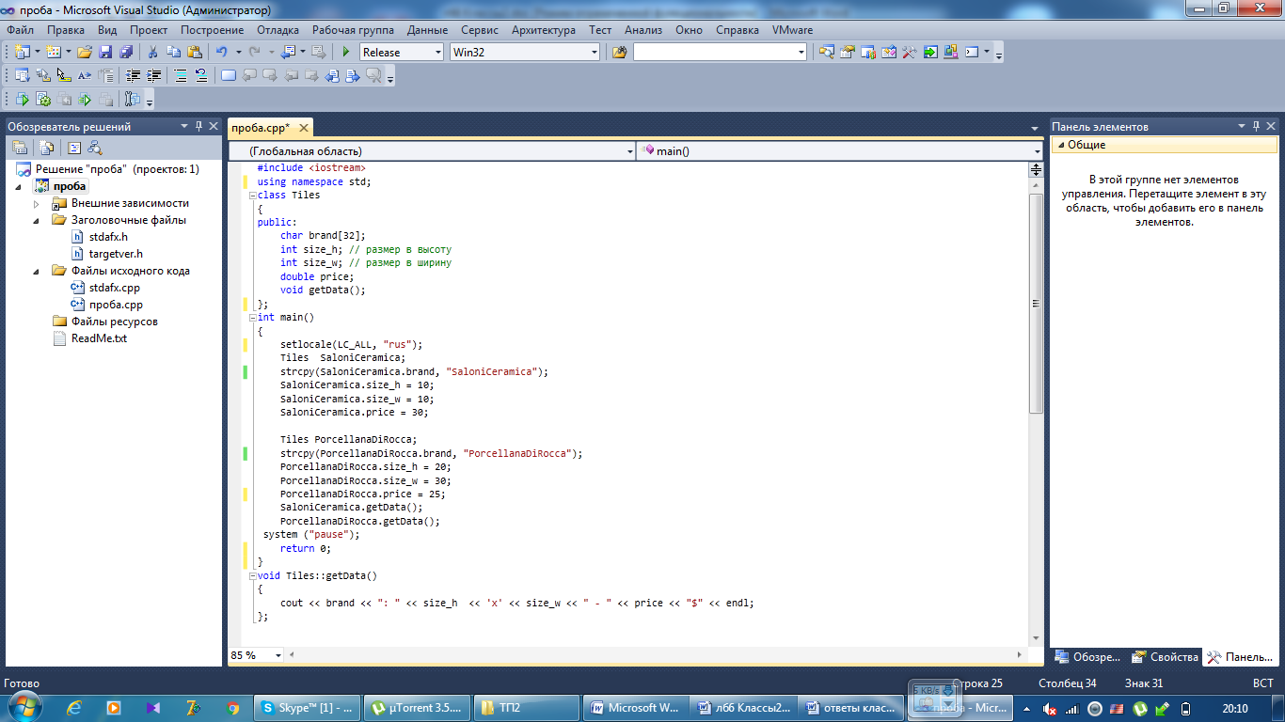

Варианты заданий:

Создать класс Аудитория, который будет содержать поля с открытым доступом: длина, ширина, высота и метод класса getData(). В главной функции объявить пару объектов класса и внести данные в поля. Затем отобразить их, вызвав метод getData().

Создать класс Автомобиль, который будет содержать поля с открытым доступом: цена, производитель, цвет и метод класса getData(). В главной функции объявить пару объектов класса и внести данные в поля. Затем отобразить их, вызвав метод getData().

Создать класс Книга, который будет содержать поля с открытым доступом: автор, цена, название и метод класса getData(). В главной функции объявить пару объектов класса и внести данные в поля. Затем отобразить их, вызвав метод getData().

Создать класс Магазин, который будет содержать поля с открытым доступом: адрес, владелец, название магазина и метод класса getData(). В главной функции объявить пару объектов класса и внести данные в поля. Затем отобразить их, вызвав метод getData().

Создать класс Школа, который будет содержать поля с открытым доступом: директор, количество обучемых, название и метод класса getData(). В главной функции объявить пару объектов класса и внести данные в поля. Затем отобразить их, вызвав метод getData().

Создать класс Компьютер, который будет содержать поля с открытым доступом: владелец, год выпуска, объем жесткого диска и метод класса getData(). В главной функции объявить пару объектов класса и внести данные в поля. Затем отобразить их, вызвав метод getData().

Порядок выполения работы:

- Изучить теоретические сведения по данной лабораторной работе.
- Составить программу для заданного варианта.
- Записать программу на языке Visual C++.
- Отладить программу.
- Продемонстрировать работу программы на ПК для заданного варианта.

Содержание отчета:

- Тема и цель работы.
- Вариант задания.
- Листинг и результат программы.
- Контрольные вопросы.

Контрольные вопросы:
- Что такое класс?
- Для чего необходим оператор public?

Литература:
- Хортон А. Visual 2010: полный курс.:Пер. с анг.-М.:ООО «И.Д.Вильямс», 2011г , 1216 с.: ил.
- Пахомов Б.И. С/C++ и MS Visual C++ 2010 для начинающих. – СПб.:БХВ-Петербург, 2011.-736 с.:ил.
- Зиборов В. В. MS Visual C++ 2010 в среде.NET. Библиотека программиста. — СПб.: Питер,
2012. — 320 с.: ил.
- Прохоренок Н.А. Программирование на С++ в Visual Studio 2010 Express, - СПб.: Питер, 2011г , 71 с.: ил.
- Степаненко О.Е. VisualC++.NET.Классикапрограммирования.:-М:Научнаякнига,К.;Бу-кипист,2010.—768с.

